Månedsrapport og plan for Kornåkeren
Evaluering av februar  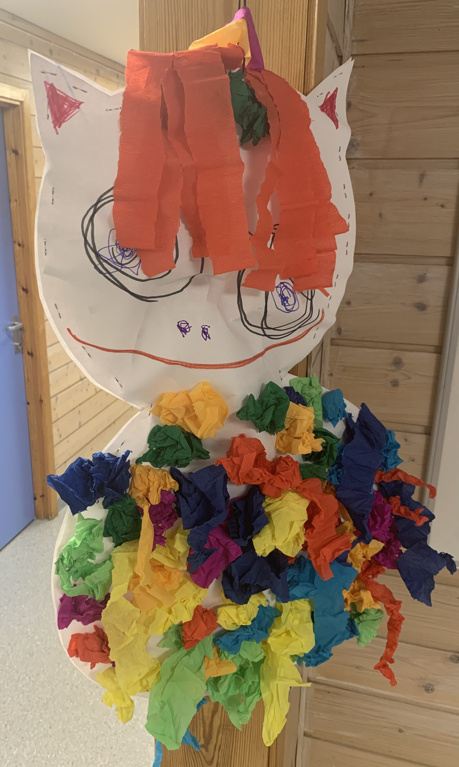 | Tema i februar var karneval og farger. Vi sang mange flotte fargesanger som «masken på, gamle slips og fine jakker, smil trall og vær glad… m.m.» og en egenlagt fargesang. Til sangene tok vi fram konkreter, som fremmet barnas forståelse for farger. Boken «fargefesten» jobbet vi med i hele måneden og tok utgangspunkt i det for videre opplegg på avdelingen innen fargelæring.  Vi hadde Kims-lek om farger, der det ble gjemt gjenstander i samme farge og barna måtte gjette hva som var borte. Mye god læring om farger fikk barna i fargejakten og matching. Barna nevnte farger ved hjelp av noen fargeark, så valgte de en gjenstand som de likte og la det på arket i samme farge. Dette kalles matching og er en god og leken læring for barn i alle aldere.  Mye av det vi jobber med i samlingene danner grunnlag for barnets lek videre. Oppfordrer derfor alle til å være i barnehagen til senest kl. 09.30.  Vi forberedte oss også på karneval og selve festen. Barna fikk lage noen flotte instrumenter, pynt og kunst (farge/form). Pynten hang vi opp på lekerommet og kunsten i garderoben, slik at barna kunne se dem og fortelle om dem. Som en annen formingsaktivitet lagde vi katta i sekken, som dere kunne beundre i garderoben. Det var litt av et kunstverk barna lagde, syntes vi. Barna fikk også kle seg ut dagene før selveste karnevalsfesten. Dette for at de følte seg trygge i å kle seg ut og fant gleden i selveste utkledningen. Noen barn kan nemlig oppleve det som litt skummelt.  Karneval ble først feiret med en livlig og gledelig fellessangsamling, før vi fortsatte festen på egen avdeling med sang, dans og pinata. Til lunsj spiste vi pølser i brød.  En liten oppfordring til dere foreldre: Fint om barnet deres kan være i barnehagen til klokken 08.30 om dere ønsker at barnet deres skal spise frokost. Frokosten er fra kl.08.30-09.00. Kommer barnet ditt etter kl.08.30 har vi ikke mulighet til å ta imot barnet deres i garderoben, da det forstyrrer den rolige stemningen rundt bordet. Vårt mål er at barna får oppleve en positiv stemning i måltidene og at den er lystbetonet.
Tema og innhold for mars og april  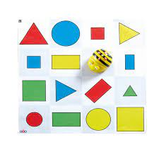  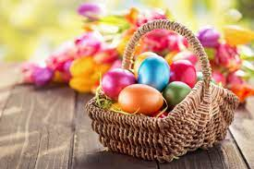  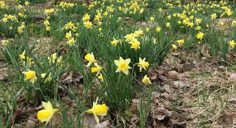 | Tema:  Farger og form; Påske og vår  Fagområde (rammeplan og årsplan):  Antall, rom og form; Etikk, religion og samfunn  Mål:  Barna lærer å gjøre noe godt for hverandre og å godta andre barns ønsker.  Aktiviteter:  - Form -og fargejakt  - Kims- lek  - Ringleker i tråd med form, farge og tall  - Synge fargesanger  - Bursdagssamlinger/- feiring  - Synge påske -og vårsanger  - Tur, der vi legger merke til naturens forandring  - Påskeverksted  Bøker:  - Forskjellige eventyr som:  Pannekaka Syvende far i huset  Geitekillingen som kunne telle til 10  De tre Bukkene Bruse  Gullhår og de 3 bjørnene  - Kokos og vennene hans/- og larven  - Mimbo Jimbo besøker en venn  - Gruffalo  - Tramp og Line og den nye vennen  - Verdens beste pappa  - Den veldig travle edderkoppen  - Jubalong – rød, gul, god morgen  - Lillemus leter etter en venn  - Ellens blomsterbok  Sanger/ rim og regler:  - Fem små aper  - først kommer 1 – stå på ett ben, så kommer 2 – mister en sko, så kommer 3 – hogger litt ved osv.  - En og to og tre indianere  - En elefant kom marsjerende  - Min hatt den har 3 kanter  - En liten kylling i egget lå  - Hasse hare  - Haren ut i gresset  - Pip pip sa de søte små  - Tippe høne  - Lille trille  - Det var en gang en hønemor  - Blomster små  - Alle fugler  - Fløy en liten blå fugl  - Det skinner solen
Bursdager | 13.04. Hipp hurra for Marianne
Informasjon | Viktige datoer:  - 21.03. Barna kan glede seg til en kjekk fellessamling med etterfølgende påskelunsj.  - 22.03. påskegudstjeneste klokken 10.30. Vi gleder oss til et fellesarrangement med gode sosiale opplevelser.  Merkedager (nasjonaldager, høytider):  - 27.03. Denne dagen stenger barnehagen kl.12.00  - 28.03. Skjærtorsdag  - 29.03. Langfredag  - 01.04. 2.Påskedag  - 02.04. Planleggingsdag (Barnehagen er stengt)

